|  |
| --- |
| POWERSHELL: GESTIÓN DE DISCOS |
| Qué es FTP? – HIT Soluciones |
| IMPLANTACIÓN DE SISTEMAS  JUAN CARLOS NAVIDAD GARCÍA |

1. **Añade un disco llamado PowerShell a tu máquina.**

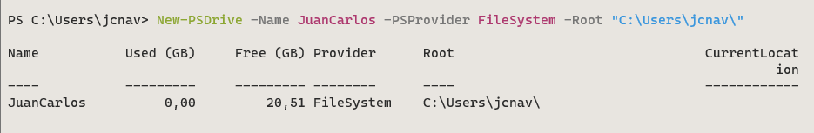

1. **¿Lo ha reconocido tu sistema? Si no es así hazlo operativo.**

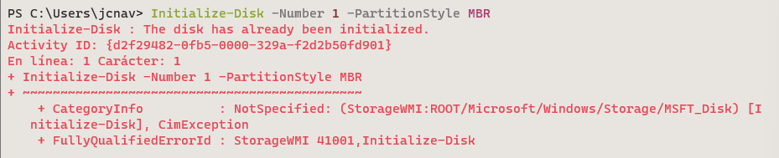

El disco ya está inicializado

1. **Listado de los discos de tu sistema en formato tabla con autosize.**

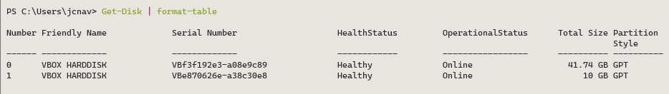

1. **Ver las particiones en los discos duros.**

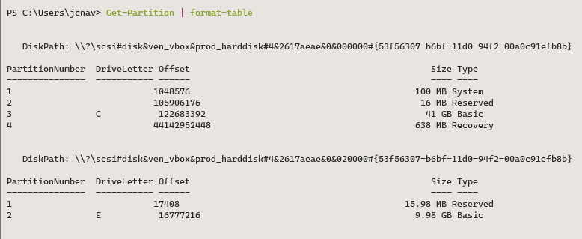

1. **Ver las particiones de una unidad específica por unidad y por id.**

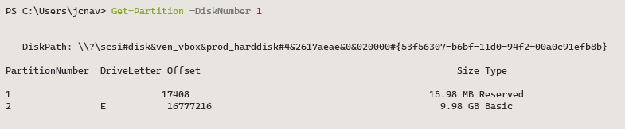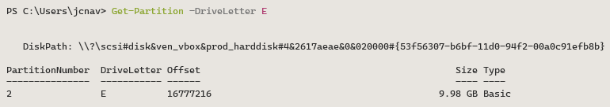

1. **Elimina la configuración del disco nuevo.**

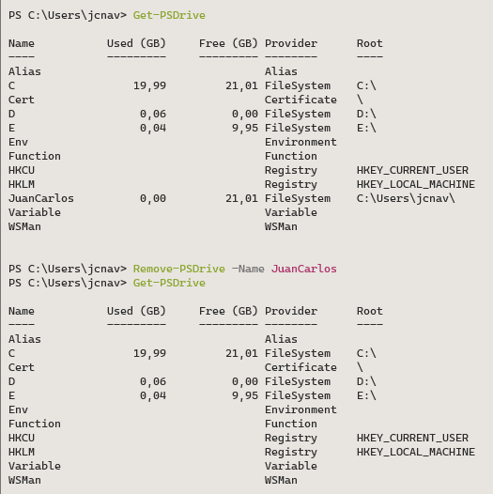

1. **Crea una partición con tamaño de 1GB en dos formas.**

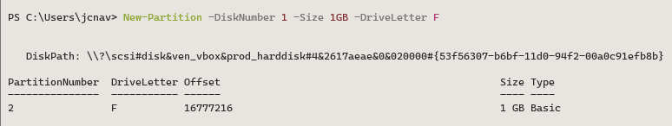

1. **Formatea la unidad en NTFS.**

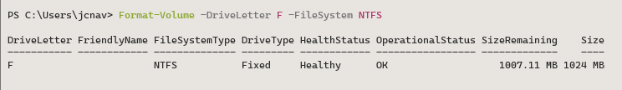

1. **Redimensión la partición con 1GB.**

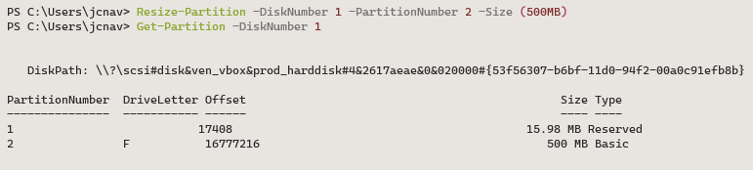

1. **Verifica el resultado.**



1. **Estable la partición a solo lectura.**



1. **Establece la partición como activa.**



1. **Elimina la partición.**

